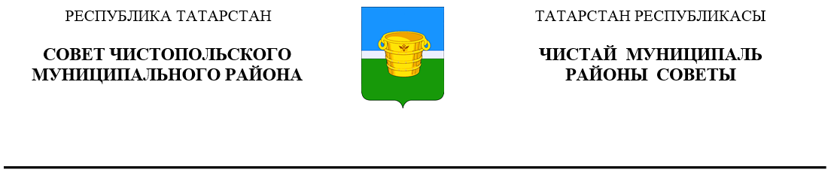
 | Решение |  | Карар
09 февраля 2022 года г.Чистополь |  |  |  | № 13/2

Об утверждении генерального плана муниципального образования «Каргалинское сельское поселение» Чистопольского муниципального
района Республики Татарстан

В соответствии со статьей 15 Федерального закона от 6 октября 2003 года № 131-ФЗ «Об общих принципах организации местного самоуправления в Российской Федерации», со статьей 24 Градостроительного кодекса Российской Федерации, с учетом результатов публичных слушаний, руководствуясь Уставом муниципального образования «Чистопольский муниципальный район» Республики Татарстан, на основании протокола согласительной комиссии по урегулированию разногласий от 08.08.2021 №1, Совет Чистопольского муниципального района Республики Татарстан

РЕШИЛ:

1. Утвердить прилагаемый генеральный план муниципального образования «Каргалинское сельское поселение» Чистопольского муниципального района Республики Татарстан.
2. Исполнительному комитету Чистопольского муниципального района Республики Татарстан разместить генеральный план муниципального образования «Каргалинское сельское поселение» Чистопольского муниципального района Республики Татарстан в Федеральной государственной информационной системе территориального планирования Российской Федерации.
3. Опубликовать настоящее решение в газете «Чистопольские известия», на Официальном портале правовой информации Республики Татарстан (pravo.tatarstan.ru) и разместить на официальном сайте Чистопольского муниципального района Республики Татарстан (chistopol.tatarstan.ru).

4. Контроль за исполнением настоящего решения возложить на постоянную депутатскую комиссию по вопросам законности, правопорядка и депутатской деятельности Совета Чистопольского муниципального района Республики Татарстан.

Глава Чистопольского
муниципального района Д.А. Иванов

